BÀI DỰ THI GIẢI BÚA LIỀM VÀNG NĂM 2025

Họ và tên: NGUYỄN THỊ PHẤN
Đơn vị: Chi bộ Kế hoạch Đầu tư Vật tư, Đảng bộ Công ty Thủy điện Đồng Nai 5 - TKV

THUỶ ĐIỆN ĐỒNG NAI 5 - MƯỜI NĂM MỘT DẤU ẤN

Mười năm trước, giữa đại ngàn Tây Nguyên hùng vĩ, trên dòng Đồng Nai cuộn chảy, một công trình thủy điện trọng điểm đã được khánh thành. Từng khối bê tông bền gan nối liền sông núi, từng tuabin khổng lồ dần cất tiếng quay, mang theo mồ hôi, trí tuệ và khát vọng của những người Thợ mỏ làm điện. Từ nơi ấy, ánh sáng Nhà máy Thủy điện Đồng Nai 5 đã hòa vào lưới điện quốc gia, không chỉ thắp sáng muôn mái nhà mà còn thắp lên niềm tin vững bền về một nguồn năng lượng mới cho chặng đường phát triển đất nước.
Hôm nay, sau chặng đường mười năm (2015 - 2025), Công ty Thủy điện Đồng Nai 5 - TKV không chỉ đánh dấu một thập kỷ hình thành và phát triển, mà còn khẳng định bản lĩnh và vai trò tiên phong của TKV trong lĩnh vực thủy điện.

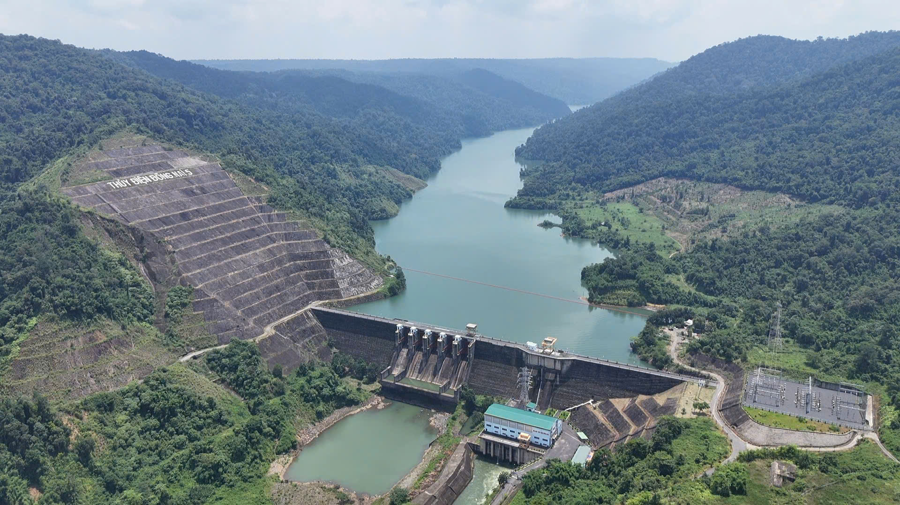

Tổng quan Thủy điện Đồng Nai 5

KHỞI NGUỒN TỪ CÔNG TRÌNH CHIẾN LƯỢC
Dự án Thủy điện Đồng Nai 5 được khởi công năm 2012, với tổng công suất 150 MW, tổng mức đầu tư hơn 6.111 tỷ đồng, do Tổng Công ty Điện lực - Vinacomin làm chủ đầu tư. Đây là công trình được giao nhiệm vụ vừa bổ sung nguồn điện quan trọng cho hệ thống điện quốc gia, vừa phục vụ nhu cầu điện năng cho ngành công nghiệp nhôm ở Tây Nguyên.
Sau hơn ba năm thi công khẩn trương, hai tổ máy của Nhà máy thủy điện Đồng Nai 5 đã lần lượt hòa lưới điện quốc gia, dấu mốc quan trọng của dòng điện từ thủy điện mang thương hiệu TKV trên bản đồ năng lượng Việt Nam. Ngày 01/9/2015, Công ty Thủy điện Đồng Nai 5 chính thức được thành lập theo Quyết định số 1366/QĐ-HĐTV của Tổng Công ty điện lực - Vinacomin, trở thành đơn vị thủy điện đầu tiên trực thuộc TKV. Sự kiện này đánh dấu bước ngoặt chiến lược: Từ lĩnh vực khai khoáng truyền thống, TKV đã vững vàng khẳng định năng lực trong ngành điện – năng lượng.

XÂY NỀN MÓNG TỪ CON NGƯỜI
Ngay từ những ngày đầu, Công ty ý thức rõ: “Con người là tài sản vốn quý nhất của doanh nghiệp”. Khi nhà máy còn chưa vận hành, từ năm 2014, các kỹ sư trẻ của Đồng Nai 5 đã được cử đi đào tạo tại Công ty Thủy điện Đa Nhim - Hàm Thuận - Đa Mi. Những khóa học này không chỉ trang bị kiến thức nghiệp vụ cho các chức danh Trưởng ca, Trưởng kíp, Điều hành viên mà còn rèn luyện bản lĩnh, tinh thần trách nhiệm.

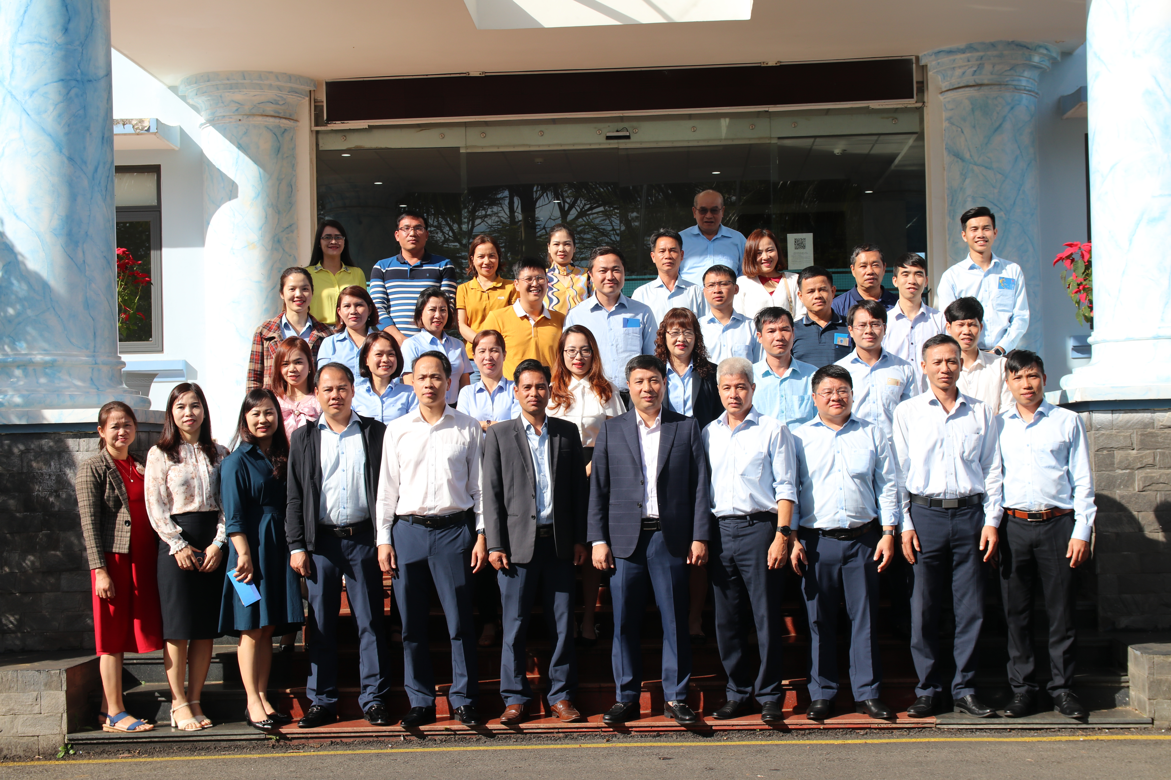
Tập thể CBCNV Công ty
Với cơ cấu ban đầu gồm Ban Giám đốc, 5 phòng chuyên môn, 1 phân xưởng vận hành - sửa chữa, cùng 79 cán bộ, công nhân viên, Công ty đã dần định hình một tập thể đoàn kết, kỷ luật và năng động. Đây chính là nền móng cho mọi thành công sau này.
VƯỢT QUA THỬ THÁCH ĐỂ TRƯỞNG THÀNH
Hành trình 10 năm không hề bằng phẳng. Tây Nguyên khắc nghiệt với mùa khô nắng gắt, mưa lũ thất thường; kinh tế thế giới biến động, giá vật tư leo thang; đặc biệt, đại dịch Covid-19 khiến chuỗi cung ứng, lao động, sản xuất bị ảnh hưởng nghiêm trọng.
Thế nhưng, dưới sự chỉ đạo sát sao của Tổng Công ty Điện lực - TKV, sự lãnh đạo quyết liệt của Ban Giám đốc, cùng tinh thần “Kỷ luật và Đồng tâm” - giá trị cốt lõi của thợ mỏ, tập thể Công ty đã vượt qua tất cả, không chỉ duy trì hoạt động ổn định mà còn hoàn thành xuất sắc mọi chỉ tiêu được giao.
KẾT QẢU SAU 10 NĂM: 6,3 tỷ kWh điện đã được sản xuất, góp phần đảm bảo an ninh năng lượng quốc gia. 6.653 tỷ đồng doanh thu, trên 1.400 tỷ đồng lợi nhuận, cùng mức nộp ngân sách Nhà nước hơn 1.400 tỷ đồng. Những con số ấy không chỉ thể hiện hiệu quả sản xuất, kinh doanh, mà còn là minh chứng sống động cho tinh thần bền bỉ và trách nhiệm xã hội của Công ty.
Không dừng ở sản lượng, Công ty triển khai nhiều giải pháp quản lý kỹ thuật tiên tiến như ISO, 5S, KPI, đưa hoạt động vận hành, bảo dưỡng thiết bị vào khuôn khổ chuyên nghiệp. Hơn 23 dự án đầu tư với tổng vốn gần 60 tỷ đồng được thực hiện trong giai đoạn 2015 - 2025, từ xây dựng kho vật tư, hàng rào bảo vệ, đến nâng cấp hệ thống giám sát… tất cả đều góp phần nâng cao hiệu quả SXKD của đơn vị.
Điều đáng tự hào, 10 năm qua Công ty luôn duy trì an toàn tuyệt đối, không để xảy ra tai nạn lao động nghiêm trọng hay sự cố kỹ thuật lớn. Người lao động được chăm lo chu đáo: việc làm ổn định, thu nhập tăng đều qua các năm, nhà ở khang trang, sân thể thao, phòng tập, đời sống văn hóa phong phú - tất cả đã tạo động lực để CBCNV gắn bó lâu dài.
NỘI LỰC CHÍNH TRỊ - XÃ HỘI VỮNG VÀNG
Đảng bộ Công ty Thủy điện Đồng Nai 5 - TKV, tiền thân là Chi bộ Ban quản lý dự án, được thành lập năm 2009. Đến nay, Đảng bộ có 41 đảng viên sinh hoạt tại 5 chi bộ, trải qua 4 kỳ đại hội, luôn giữ vai trò hạt nhân chính trị, lãnh đạo toàn diện hoạt động của doanh nghiệp. Công tác phát triển đảng viên được chú trọng, tạo nguồn cán bộ có bản lĩnh chính trị, trình độ chuyên môn cao, đáp ứng yêu cầu mới.

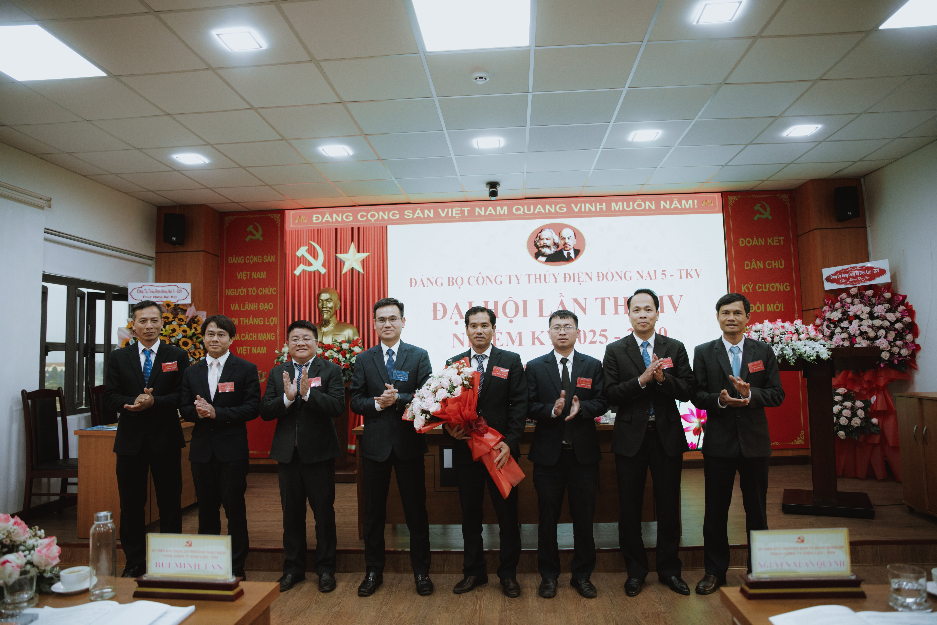

Đại hội Đảng bộ Công ty NK 2025 - 2030
Song hành với đó, Công đoàn Công ty phối hợp chặt chẽ với chuyên môn trong chăm lo quyền lợi người lao động, nâng cao đời sống vật chất và tinh thần. Đoàn Thanh niên cũng đã phát huy vai trò xung kích, đi đầu trong phong trào thi đua lao động sáng tạo, cải tiến kỹ thuật, đồng thời tích cực tham gia các hoạt động tình nguyện, an sinh xã hội.
Nhìn lại 10 năm qua, có thể khẳng định: Thành công của Công ty Thủy điện Đồng Nai 5 – TKV trước hết là thành công của công tác xây dựng Đảng, của sự lãnh đạo sáng suốt, toàn diện và xuyên suốt của Đảng bộ. Đảng ủy Công ty đã làm tốt vai trò hạt nhân chính trị, đưa nghị quyết của Đảng vào thực tiễn sản xuất, bảo đảm mọi hoạt động kinh doanh đều gắn với lợi ích chung của đất nước, của người lao động và định hướng phát triển của Đảng ủy các cấp.
VINH DANH XỨNG ĐÁNG
Với những thành tích nổi bật, Công ty Thủy điện Đồng Nai 5 đã nhiều lần được tôn vinh: Bằng khen của Thủ tướng Chính phủ (2020), Cờ thi đua của Bộ Công Thương (2017), Ủy ban Quản lý vốn Nhà nước (2022), Bằng khen UBND tỉnh Lâm Đồng nhiều năm liền… Cùng với đó là danh hiệu Tập thể lao động xuất sắc cấp Tổng Công ty nhiều năm liên tục.

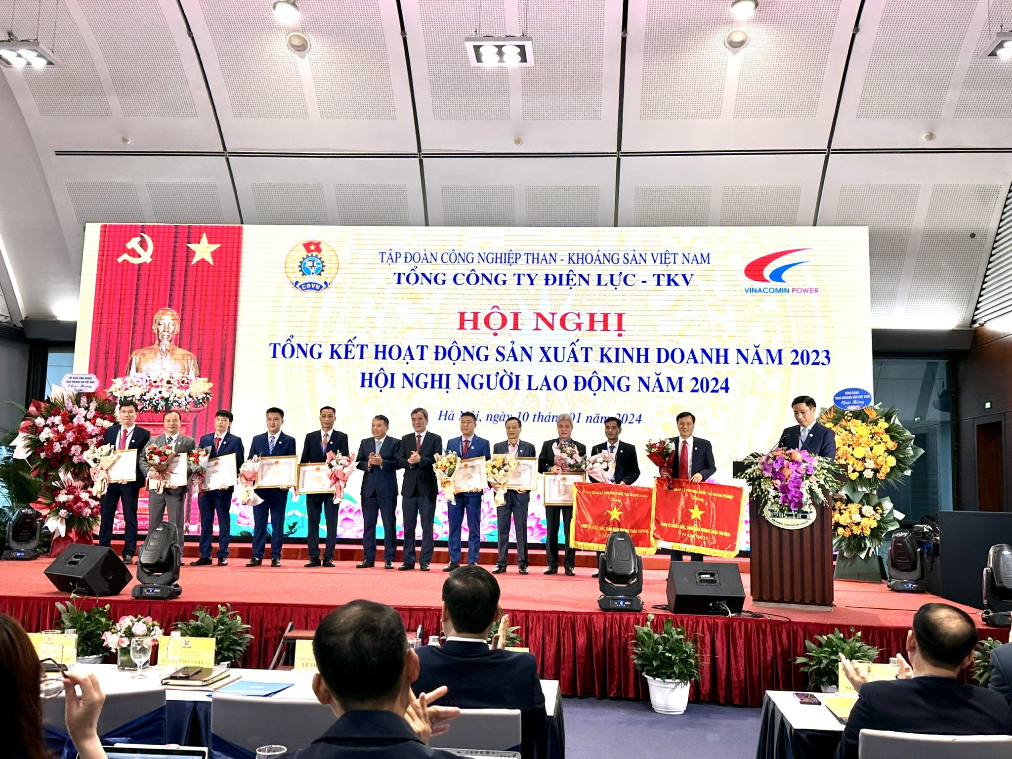

Công ty nhận khen thưởng các cấp tại HN NLĐ TCT năm 2024
Những phần thưởng này là sự ghi nhận xứng đáng cho nỗ lực và cống hiến của tập thể.
VỮNG BƯỚC TRONG KỶ NGUYÊN VƯƠN MÌNH CỦA DÂN TỘC
Bước sang giai đoạn mới, đất nước ta đang trên hành trình vươn mình mạnh mẽ, trong bối cảnh đó, mỗi doanh nghiệp Nhà nước không chỉ gánh trên vai nhiệm vụ kinh tế, mà còn mang sứ mệnh chính trị: Khẳng định vai trò tiên phong, đóng góp thiết thực vào sự phát triển chung của dân tộc.
Mười năm kiến tạo và phát triển, Công ty Thủy điện Đồng Nai 5 - TKV đã chứng minh bản lĩnh vững vàng của một tập thể đoàn kết, minh chứng cho năng lực lãnh đạo toàn diện của Đảng trong doanh nghiệp.
Chặng đường phía trước vẫn còn nhiều khó khăn, Công ty Thủy điện Đồng Nai 5 - TKV sẽ tiếp tục phát huy truyền thống “Kỷ luật và Đồng tâm” của thợ mỏ, đồng thời đặt mục tiêu tiên phong trong chuyển đổi số, ứng dụng công nghệ hiện đại. Công ty cũng xác định lấy an toàn - hiệu quả - bền vững làm trọng tâm, đẩy mạnh tối ưu hóa quản trị sản xuất kinh doanh, nâng cao năng lực cạnh tranh và đảm bảo cung ứng nguồn điện ổn định cho hệ thống điện quốc gia. Song song đó, Công ty chú trọng xây dựng đội ngũ cán bộ, công nhân viên có trình độ, bản lĩnh và tinh thần sáng tạo, gắn phát triển doanh nghiệp với trách nhiệm xã hội, bảo vệ môi trường và phát triển cộng đồng, khẳng định vị thế là một trong những đơn vị thủy điện chủ lực của Tập đoàn TKV trên dòng chảy Đồng Nai hùng vĩ./.

